INC000097968772 - CONTROL-M: JOBFAILURE error occured for PT-DWH-PJ-A-CPM_Import_Dimensions
15 de janeiro de 2026
16:07
DO NOT DELETE - THIS IS A TEMPLATE
Date: 14-01-2026
Requester: AO
Description:
- Job PT-DWH-PJ-A-CPM_Import_Dimensions is failing due to The ADO NET Source was unable to process the data. Timeout.

Initial Diagnosis:
- [Notes from initial analysis]

Actions Taken:
- Validação do load onde o CPM estava a dar erro
No control M é chamado o .dtsx CPM Import Dimensions da máquina pt1442yw.

Resolution:
- A view da equip_item foi alterada nas optimizações do ATScale passou de trazer 17.266 para trazer 38.121.569 o que teve impacto no SSIS e provocou timeout.

Criamos um nova versão da backup mas ser usada no CPM

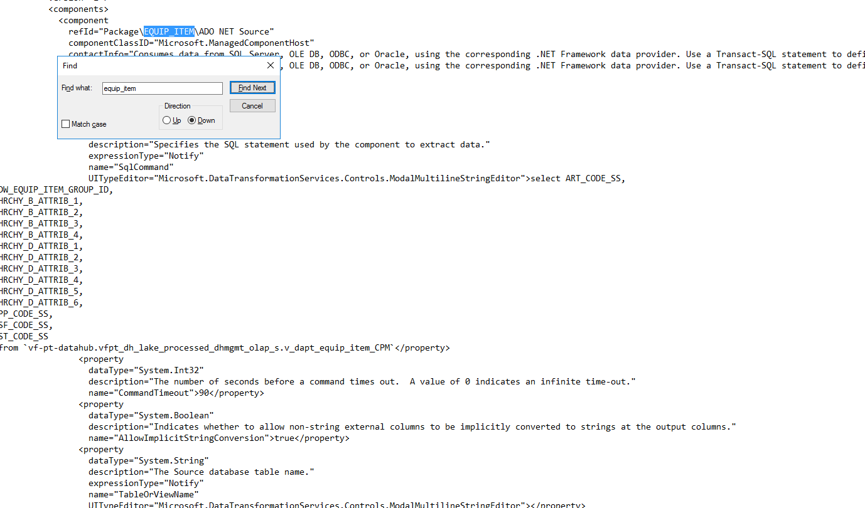

Related Links:
- Remedy Ticket
- Documentation

